ГЛАВА ВТОРАЯ
ВЫБОРОЧНЫЙ МЕТОД
И ГРУППИРОВКА ПЕРВИЧНЫХ ДАННЫХ
Генеральная совокупность и выборка. Наблюдения, проводимые над биологическими объектами, могут охватывать всех членов изучаемой совокупности без исключения и могут ограничиваться обследованием лишь некоторой части членов данной совокупности. В первом случае наблюдение будет называться сплошным или полным, а во втором — частичным или выборочным. Сплошное наблюдение позволяет получать исчерпывающую информацию о групповом объекте, в чем и заключается преимущество этого способа перед способом выборочного наблюдения. Однако к сплошному наблюдению прибегают не всегда. Во-первых, потому что эта работа сопряжена с большими затратами времени и труда, а во-вторых, в силу практической невозможности или нецелесообразности проведения такой работы. Невозможно, например, учесть всех обитателей зоо- или фитопланктона даже небольшого водоема, так как их численность практически необозрима. Нецелесообразно высевать всю партию семян для того, чтобы определить их всхожесть или силу прорастания. Поэтому в подавляющем большинстве случаев вместо сплошного наблюдения изучению подвергают какую-то часть обследуемой совокупности, по которой и судят о ее состоянии в целом.
Совокупность, из которой отбирается некоторая часть ее членов для совместного изучения, называется генеральной, а отобранная тем или иным способом часть генеральной совокупности получила название выборочной совокупности или выборки. Объем генеральной совокупности, обозначаемый буквой N, теоретически ничем не ограничен (N—*"оо), т. е. генеральная совокупность мыслится как бесконечно большое множество относительно однородных единиц или членов, составляющих ее содержание. Практически же объем генеральной совокупности всегда ограничен и может быть различным, что зависит как от объекта наблюдения, так и от задачи, поставленной перед исследователем. Например, при определении продуктивности животных той или иной породы или вида генеральную совокупность составят все особи данной породы или вида. Если же вопрос о продуктивности животных решается в пределах данной области или района, то генеральную совокупность составит все поголовье животных изучаемой породы, распространенной в данной области или районе.
Объем выборки, обозначаемый буквой п, может быть и сравни-тельно большим и калым, но он не может содержать меньше двух
иниц. Выборочный метод является основным при изучении ста» -истических совокупностей. Его преимущество перед сплошным _{еТ0М} всех членов генеральной совокупности заключается в том, ц_{Т}о он сокращает время и затраты труда (за счет уменьшения числа наблюдений), а главное —позволяет получать информацию о таких совокупностях, сплошное обследование которых практически невозможно или нецелесообразно.
Репрезентативность выборки. Основная задача, которая решается с помощью выборочного метода, сводится к получению такой информации, которая позволяет более или менее точно судить о состоянии генеральной совокупности. Опыт показал, что выборка довольно хорошо отображает структуру генеральной совокупности. Однако, как правило, полного совпадения выборочных характеристик с характеристиками генеральной совокупности не бывает. Чтобы выборка возможно полнее отображала структуру генеральной совокупности, она должна быть достаточно представительной, или репрезентативной (от лат. represento — представляю). Репрезентативность выборки достигается способом рендомизации (от англ. random —случай), или случайным отбором вариант из генеральной совокупности, что обеспечивает равную возможность для всех членов генеральной совокупности попасть в состав выборки. Существует два основных способа отбора вариант из генеральной совокупности: повторный и бесповторный. Повторный отбор производится по схеме «возвращения» учтенных единиц в генеральную совокупность, так что одна и та же единица может попасть в выборку повторно. Этот отбор не влияет на состав генеральной совокупности и возможность каждой единицы попасть в выборку не меняется. При бесповторпом отборе учтенные единицы в генеральную совокупность не возвращаются, каждая отобранная единица регистрируется один раз. Возможность единиц генеральной совокупности попасть в выборку меняется при бесповторном отборе, так как каждый предшествующий отбор влияет на результаты последующего и на состав генеральной совокупности, который тоже изменяется. В практике применяется обычно бесповторный случайный отбор. Если подвергаются измерению, например, мужчины призывного возраста, то, измерив одного из них, его вторично уже^ не измеряют. Случайный повторный отбор служит теоретической моделью, позволяющей исследовать процессы, которые совершаются в статистических совокупностях, что имеет большое познавательное значение.
Идеальный случайный отбор, как повторный, так и бесповторный, проводится по способу жеребьевки или лотереи, а также при юмощи таблицы случайных чисел, позволяющей полностью исключить субъективные влияния на состав выборки. Сущность этого способа заключается в следующем. На численно ограниченной, но Довольно большой искусственной модели генеральной совокупности методом повторного случайного отбора образуется ряд чисел, ⁽°торы_{е} заносятся в таблицу таким образом, чтобы они имели одинаковое количество цифр. Этим облегчается удобство использова-
ния такой таблицы в практических целях. Например, при трехзнач-ности чисел цифра 8 заносится в таблицу в виде 008, а число 69 — в виде 069 и т. д. Числа заносятся в таблицу без всякой последовательности, в случайном порядке, поэтому она и называется таблицей случайных чисел (см. табл. IV приложений).
Как пользоваться таблицей случайных чисел? Допустим, что в виварии содержится 120 животных. Из них для опыта нужно отобрать десять особей. Чтобы отбор был действительно случайным, исключающим субъективные влияния на состав выборки, нужно поступить следующим образом: всем животным вивария присвоить номера от 1 до 120. Затем в таблице находят десять таких чисел, которые не превышают 120. При использовании четырехзначной таблицы условимся учитывать первые три цифры в каждом столбце этой таблицы (можно исходить и из другого условия). В первом столбце находим числа 90 и 91 (см. 0905 и 0912), других нужных чисел в этом столбце нет. Во втором столбце отбираем числа 47 и 41. В третьем —62, 84, 50 и 31. В четвертом столбце оказываются остальные числа —39 и 87. Всего получилось десять чисел: 90, 91, 47, 41, 62, 84, 50, 31, 39 и 87. Особей с этими номерами включаем в состав экспериментальной группы.
Принцип рендомизации не исключает плановости отбора единиц из генеральной совокупности и может осуществляться по-разному в зависимости от задачи и организации эксперимента. Различают следующие виды планового отбора: 1) типический, или групповой, 2) серийный, или гнездовой, и 3) механический. При типическом отборе генеральная совокупность предварительно делится на типические группы (участки, районы). Затем в каждой группе случайным способом отбирается одинаковое или пропорциональное число единиц, объединяемых затем в одну выборочную совокупность, которая и подвергается статистическому анализу. В случаях серийного отбора генеральная совокупность, как и при типическом отборе, предварительно делится на группы, называемые гнездами или сериями. Затем, по усмотрению исследователя, из общего количества серий отбирается необходимое их число для совместной обработки. При этом серии могут быть равно-и разночисленными. Например, из 50 групп подростков в возрасте от 14 до 16 лет намечено обследовать выборочно шесть групп. Члены этих групп и объединяются в одну совокупность для совместной обработки. Таким образом при серийном отборе в отличие от отбора типического из генеральной совокупности отбираются не отдельные единицы, а целые серии или гнезда относительно однородных единиц. Механический отбор осуществляется по следующей схеме. Генеральная совокупность разбивается на несколько равных частей или групп. Затем из каждой группы случайным способом отбирают по одной единице. Например, при обследовании поля ржи намечено отобрать 100 растений (или колосьев). Следовательно, поле должно быть разбито на 100 равных (квадратных) делянок. Таким об-разом, при механическом отборе число отобранных единиц равно числу групп, на которые разбита генеральная совокупность.
В других случаях механический отбор производится из каждой десятки, сотни и т. д. встречаемых единиц генеральной совокупности. Например, при проведении ботанических или зоологических экскурсий в выборку попадает каждый 10-й, 20-й экземпляр и т. д. встреченных растений или животных данного вида.
Чтобы выборка была наиболее репрезентативной, необходимо наряду с правильно организованным отбором вариант обращать внимание на размах варьирования признака и согласовывать с ним объем выборки. Чем шире размах варьирования признака, тем ■большим должен быть и объем выборки. Малочисленный состав выборки при сильном варьировании признака снижает ее репрезентативность.
Группировка первичных данных. Наблюдения над биологическими объектами проводятся одновременно по нескольким признакам, что позволяет собрать наиболее полные сведения. Результаты наблюдений фиксируются в дневниках, протоколах, анкетах, бланках и в других формулярах первичного учета. Так, на маршрутных зоологических и ботанических экскурсиях, при проведении экспедиций и полевых опытов удобной формой учета наблюдений служит дневник. В условиях лабораторного эксперимента результаты испытаний фиксируют в протоколах, журналах, бланках и т. п. Форм и способов учета результатов наблюдений много. Первичные документы учета содержат фактический материал, нуждающийся в обработке. Обработка начинается с упорядочения собранных данных (соблюдая правило однородности состава выборки), систематизации выраженных числами фактов, с тем чтобы извлечь заключенную в них информацию. Процесс систематизации, или упорядочения, первичных биометрических данных в целях извлечения заключенной в них информации, обнаружения закономерности, которой следует изучаемое явление или процесс, называется группировкой.
Группировка — это не просто технический прием, а глубоко осмысленное действие, направленное на получение правдивой и полноценной информации об изучаемом объекте. Выбранный способ группировки должен отвечать требованию поставленной задачи и хорошо согласовываться с содержанием изучаемого явления. «Только при одновременном наличии надлежащего плана опыта, умелого проведения его и подходящих методов обработки опытных данных исследователь может быть уверен в надежности результатов, на которых он строит свои выводы»¹.
Группировка исходных данных может быть разной в зависимости от того, с какой целью и по каким признакам она проводится. Наиболее приемлемой формой группировки являются статистические таблицы. Обычно в таблицах приводятся и общие итоги —в виде сумм или усредненных показателей, а также в процентах от численности вариант в группах и во всей группировке в целом.
Группировка по одному признаку называется простой, а по нескольким признакам — сложной. Отсюда и таблицы могут быть простыми и сложными. Наиболее простые таблицы получаются при альтернативной группировке, когда одна группа членов совокупности противопоставляется другой, например, больные — здоровым, окрашенные — неокрашенным, высокие — низким, успевающие —
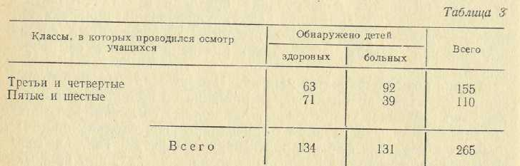
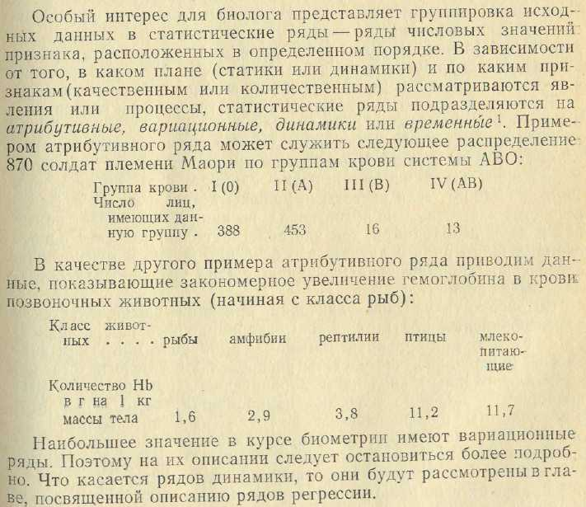
неуспевающим и т. д. Примером такой группировки может служить табл. 3 результатов обследования состояния гланд у 265 учащихся младших классов.
Такого вида четырехпольные таблицы имеют не только иллюстративное значение, но и служат удобной формой группировки первичных данных при вычислении показателей корреляционной зависимости между качественными (альтернативными) признаками.
Более сложными являются многопольные таблицы, применяемые при группировке исходных данных для выявления причинно-
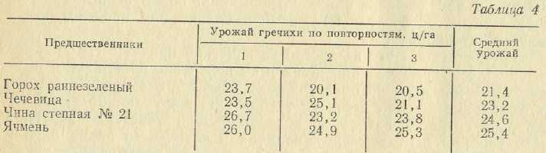
следственных отношений между варьирующими объектами (табл.4). При этом одни признаки рассматриваются как факторы, воздействующие на другие признаки, называемые результативными.
Данные, приведенные в таблице 4, были получены в научно-исследовательском институте имени В. В. Докучаева при испытании гречихи сорта «Богатырь» на урожайность (результативный признак) в зависимости от предшественников (воздействующие факторы). Разумеется, понятия факторных и результативных признаков применяются в каждом случае особо, ибо то, что служит фактором в одном случае, в другом может выступать как результативный признак.

Не менее сложной оказывается группировка выборочных; данных при выяснении связи между варьирующими признаками. Б таких случаях числовые значения признаков с учетом их повторяемости в димерной совокупности группируются в корреляционную таблицу, В качестве примера такой группировки можно привести классические данные Гальтона, показывающие положительную связь между ростом родителей и ростом их взрослых детей
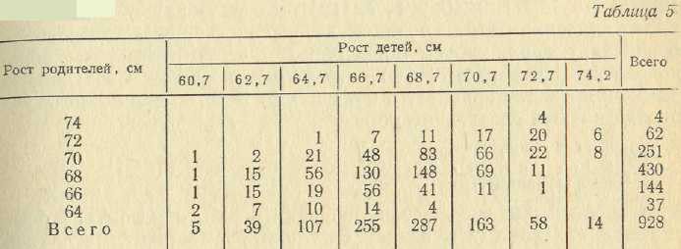
Вариационные ряды. Вариационным рядом называется ряд чисел, показывающий закономерность распределения единиц изучаемой совокупности по ранжированным значениям варьирующего признака (от франц. ranger — выстраивать в ряд по ранжиру, т, е. по росту). Например, из урожая картофеля, собранного на одной из опытных делянок, случайным способом, т. е. наугад, было отобрано 25 клубней, в которых подсчитывалось число глазков. Ре-.зультат оказался следующий: 6, 9, 5, 10, 7, 9, 8, 10, 9, 10, 8, 11, 9, 12, 9, 10, 8, 10, 11, 9, 10, 9, 8, 7, П. Чтобы разобраться в этих данных, расположим их в порядке возрастания числовых значений признака, т. е. ранжируем таким образом, чтобы подсчитать, сколько раз каждая варианта (Х{) встречается в данной совокупности. Так как признак варьирует в пределах от 5 до 12 единиц, выборка ^распределяется следующим образом:
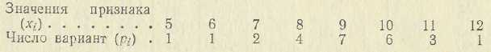
Этот двойной ряд чисел, показывающий, каким образом числовые значения признака (Xi) связаны с их повторяемостью (pi) в данной совокупности, называется вариационным или рядом распределения. Числа, показывающие, сколько раз отдельные варианты встречаются в данной совокупности, называются частотами или весами вариант и обозначаются р или /. Общая сумма частот всегда равна объему данной совокупности, т. е. 2р = п, где 2 — суммирование частот вариационного ряда, п — объем выборочной совокупности.
Частоты выражаются не только абсолютными, но и относительными числами — в долях единицы или в процентах от общей численности вариант, составляющих данную совокупность. В таких случаях веса называют относительными частотами или частостя--ми. Общая сумма частостей равна единице, т. е. 2)р/а—1, или 2р/«-100 = 100%, если частоты выражены в процентах от п. Замена частот частостями не обязательна, но иногда она бывает полезной и даже необходимой, так как облегчает сопоставление одного вариационного ряда с другим, что особенно важно в тех случаях, когда сопоставляемые ряды различаются по численности составляющих их вариант.
Совокупность числовых значений признака распределяется в безынтервальный или интервальный вариационный ряд в зависимости от того, как варьирует признак — в широком или узком диапазоне. В первом случае частоты распределяются непосредственно по ранжированным значениям варьирующего признака, которые приобретают значение «классов» вариационного ряда, а во втором—частоты распределяются по отдельным интервалам, или промежуткам (от — до), на которые разбивается вариация признака в пределах от минимальной до максимальной варианты совокупности. Эти промежутки, или классовые интервалы, могут быть равными и не равными по ширине. Отсюда различают вариационные ряды равно- и неравноинтервальные. Величина равных интервалов определяется делением размаха варьирования призна-
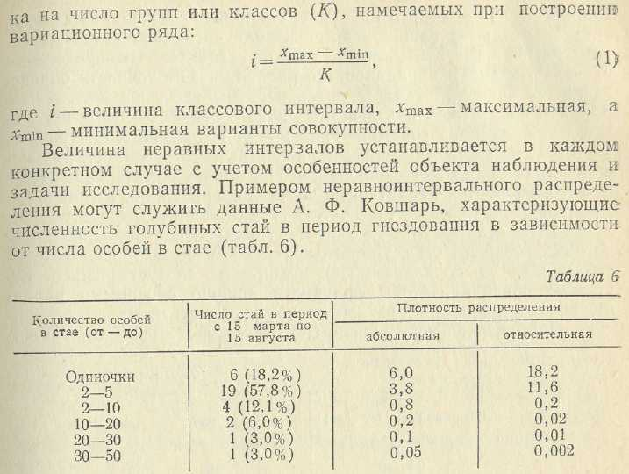
В неравноинтервальных рядах сравнение отдельных групп или классов друг с другом затруднительно, так как по мере изменения интервалов меняется и характер распределения частот. В качестве характеристики таких рядов удобнее использовать плотность распределения, т. е. отношение частот или частостей к величине классовых интервалов.
Неравноинтервальная группировка результатов наблюдений чаще применяется в области социально-экономических исследований и сравнительно редко в биологии. Биометрические данные распределяются обычно в равноинтервальные вариационные ряды, что облегчает сопоставление различных групп и позволяет лучше выражать закономерность варьирования, характеризовать варьирующие объекты средними показателями.
Техника построения вариационных рядов. Вопрос о распределении выборки в безынтервальный или интервальный ряды решается в зависимости от размаха и характера варьирования признака. Если признак варьирует дискретно и слабо, т. е. в узких границах, выборка распределяется в безынтервальный ряд, если же в широком диапазоне, то независимо от того, как варьирует признак, дискретно или непрерывно, выборка распределяется в интервальный ряд. При этом важно, чтобы намечаемая ширина классового интервала удовлетворяла определенным требованиям. Деле в том, что построение вариационного ряда преследует цель двоякого рода: выявление закономерности варьирования признака и
как способ, облегчающий вычисление статистических характеристик варьирующего объекта. Грубая группировка исходных данных, когда намечаются слишком широкие или чрезмерно узкие классовые интервалы, сказывается как на характере распределения -частот по классам вариационного ряда, так и на точности определения его числовых характеристик. При выборе узких интервалов точность числовых характеристик ряда — средних величин и показателей вариации — повышается, но ряд получается слишком растянутым, плохо обозримым, недостаточно четко отображающим закономерность варьирования. При широких интервалах тоже плохо выявляются характерные черты варьирования, а главное — снижается точность статистических характеристик ряда.
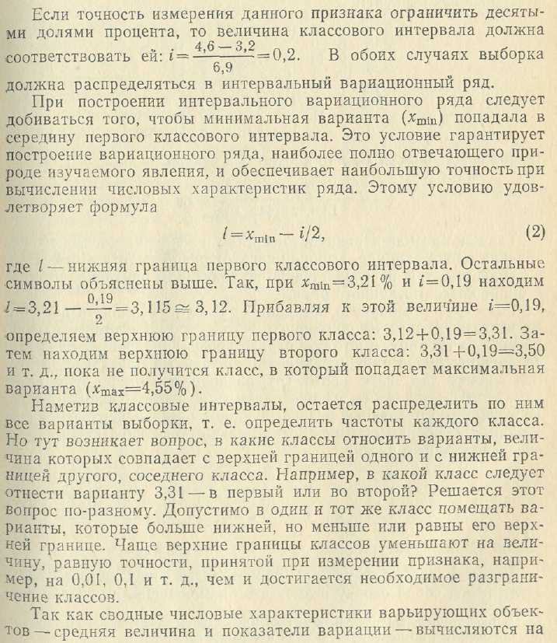
Отсюда понятны попытки найти такой способ или критерий, который позволял бы в каждом конкретном случае определять то оптимальное число классов (К), на которое следует разбить вариацию признака, чтобы получился хорошо обозримый вариационный ряд' при достаточной точности его числовых характеристик. Приблизительно это число (К) определяют с помощью табл.7.
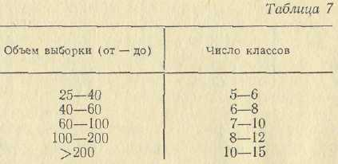
Более точно величина К, входящая в состав формулы (1), определяется по формуле Стерджеса (1926): К= 1+3,32 lgn, или по формуле, предложенной К- Бруксом и Н. Карузерс (1963): Х = 5 lgnK
Техника построения вариационного ряда сводится к следующему. Составив сводку исходных данных, отыскивают в массе числовых значений признака минимальную (#min) и максимальную (#тах) варианты. Затем по формуле (1) определяют величину классового интервала (0- Если значения признака выражены целыми числами и классовый интервал окажется равным единице или может быть приравнен к единице, выборка распределяется в безынтервальный вариационный ряд. Если же окажется, что 1ф\, выборку следует распределять в интервальный вариационный ряд. При этом в качестве знаменателя формулы (1) следует брать /(—1 + 3,32 lg n, если объем выборки не превышает 100 единиц.

Эта рекомендация гарантирует наименьшие потери информации, неизбежные при вычислении статистических характеристик интервального вариационного ряда. Следует также соблюдать правило, согласно которому величина классового интервала должна соответствовать точности, принятой при измерении учитываемого признака. Например, процент жира в молоке коров (п = 60) измерялся с точностью до 0,01% и варьировал от 3,21 до 4,55%. В таком случае классовый интервал должен определяться с точностью до 0,01 единицы:
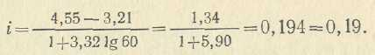
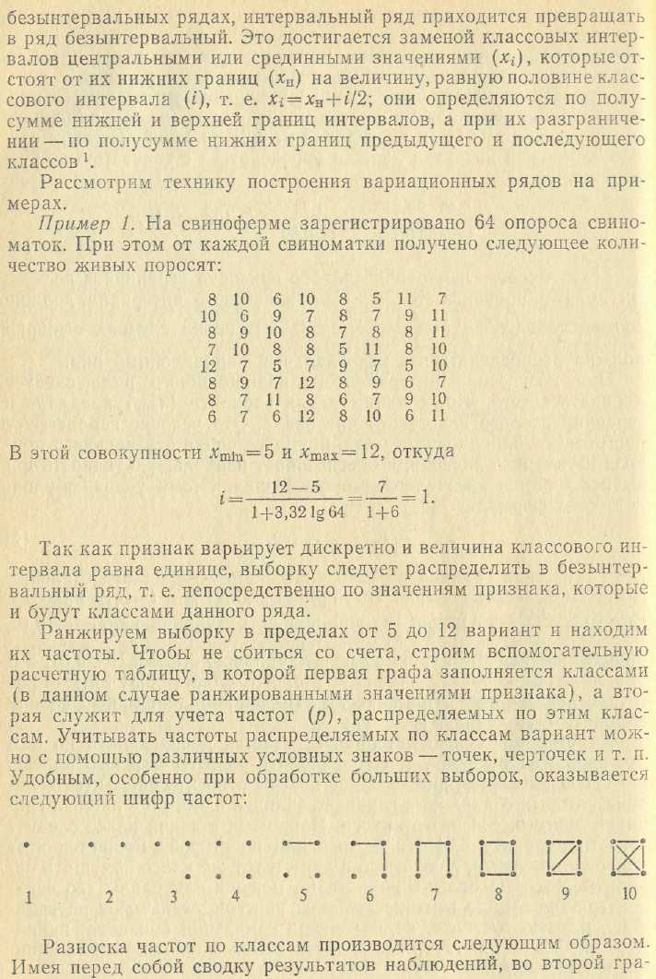
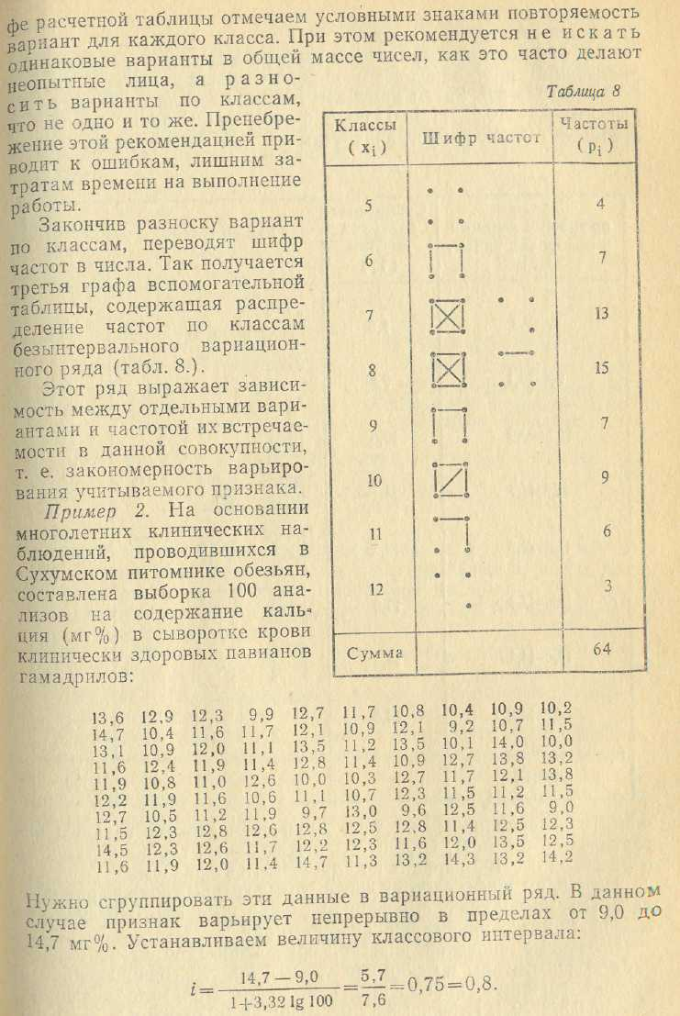
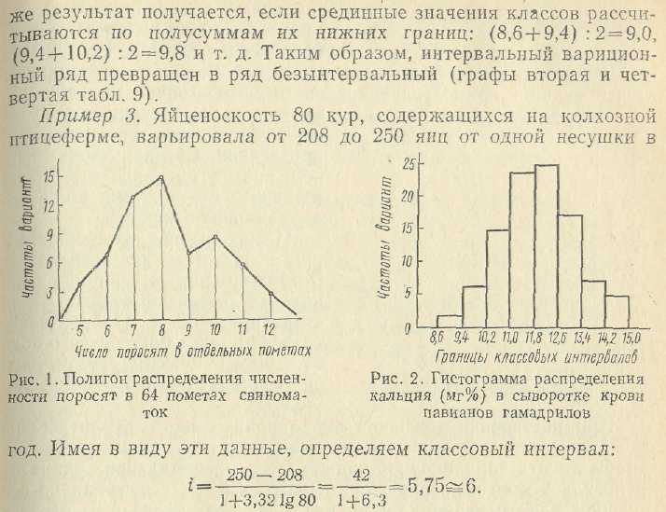

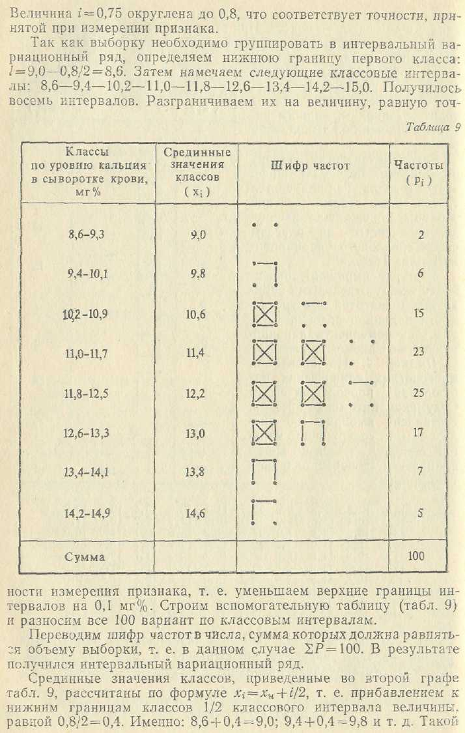
Так как классовый интервал не равен единице, результаты наблюдений должны быть сгруппированы в интервальный вариационный ряд, несмотря на то что признак варьирует дискретно. Устанавливаем нижнюю границу первого класса: ? = 208-—6/2 = 205. Намечаем следующие классовые интервалы: 205—211—217—223.—229—235— ■—241—247—253. Уменьшаем верхние границы интервалов на единицу: 205—210; 211—216; 217—222; 223—228; 229—234; 235—240; 241—246; 247—252. Дальнейшие действия, относящиеся к построению вариационного ряда, понятны из предыдущих примеров.
Графическое изображение вариационных рядов. Для наглядного выражения закономерности варьирования того или иного количественного признака вариационные ряды изображают в виде геометрических фигур в системе прямоугольных координат. Так, если соединить прямыми линиями геометрические точки, связывающие значения классов (откладываются по оси абсцисс) с их частотами, откладываемыми по оси ординат, получится линейный график, на-зьшаемый вариационной кривой или кривой распределения.
При построении графика безынтервального вариационного ряда по оси абсцисс откладывают значения классов, а по оси ординат — частоты. Высота перпендикуляров, восставляемых по оси абсцисс, соответствует частотам классов. Соединяя вершины перпендикуляров прямыми линиями, получают геометрическую фигуру в виде Многоугольника, называемую полигоном распределения частот (рис. П.

класса до конца вариационного ряда.¹ В данном случае частоты распределения кальция в сыворотке крови павианов гамадрилов _{к}умулированы следующим образом:
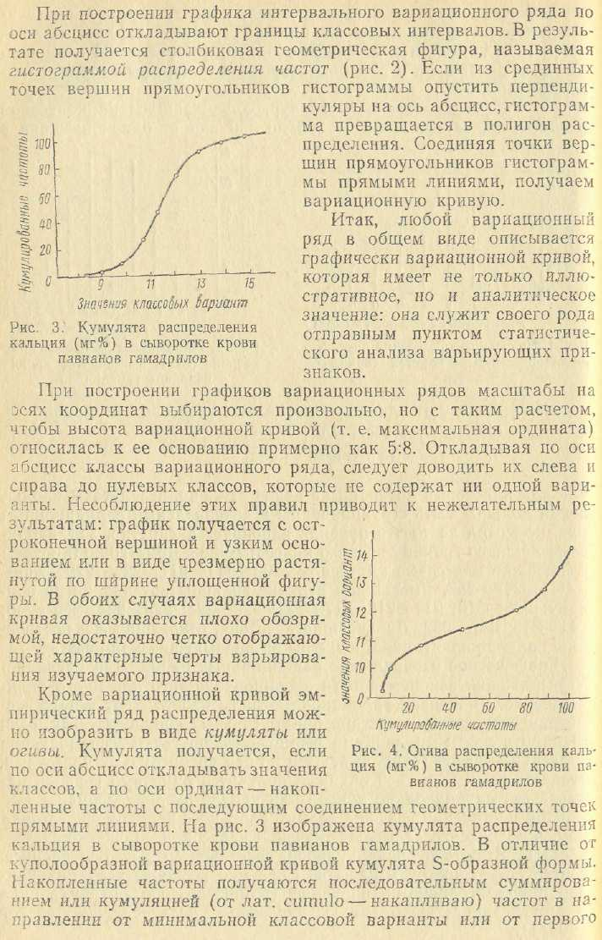
Частоты (pi) .... 2 6 15 23 25 17 7 5
Кумуляты частот (p_{s}) 2 8 23 46 71 88 95 100
Если накопленные частоты откладывать по оси абсцисс, а значения классов — по оси ординат с последующим соединением геометрических точек прямыми линиями, получится график, называемый огивой (рис. 4).
Для огивы и кумуляты свойственна более обтекаемая форма, чем это наблюдается в отношении эмпирических вариационных кривых, которые обычно выглядят в виде ломаных линий. Это свойство позволяет иногда отдавать предпочтение этим графикам перед эмпирической вариационной кривой. В частности, огива позволяет лучшим образом сравнивать одновременно несколько эмпирических распределений неравного объема, особенно в тех случаях, когда частоты рядов выражаются в процентах от общего числа наблюдений.
Для кумуляты нормально распределяющейся совокупности характерно то, что ее центральная точка делит ряд накопленных частот пополам и совпадает с центром распределения. Это свойство кумуляты позволяет использовать ее при определении средних доз испытываемых веществ, вызывающих эффект у 50% подопытных животных. Так как кумулята выражает зависимость между дозами воздействующего агента (например, лекарственных или токсических веществ) и ответной реакцией организма, ее называют «кривой эффекта» (Ван-дер-Варден, 1960} или «характеристической кривой» (Треван, 1927).

